DECEMBRE 2015 MARCHE NORDIQUE
Le mois de décembre comme dans cette période hivernale, priorité aux seuils. Le plan de décembre est fait avec la FCTEST, car nombreux utilise ce type d’allures
Pour celles et ceux qui peuvent aller dans une salle de gym, un programme adapter vous est donnée en cliquant sur le lien vous pourrez faire du cardio-training ou de la cardio-musculation
Pour celles et ceux qui ont un petit niveau, réduire les séances de qualité. Pour les féminines attentions aux périodes et le froid, donc là aussi réduire dans ces moments là
Je vous souhaite un bon mois de décembre et de passer de bonnes fêtes de fin d’années.
Pour les débutants, dans cette semaine, les petits niveaux réduire de moitié le temps de maintien des séances de rythmes
Le gainage de base
GAINAGE ABDOMINAL
Le gainage ne doit pas être pris comme une contrainte. Les muscles abdominaux sont les amortisseurs de votre corps : car ce n’est plus la colonne vertébrale seule qui maintiendra votre corps dans l’exercice et dans la vie de chaque jour, mais la ceinture abdominal qui évitera ce que l’on connait bien l’usure des disques
Abdos : pour le cas de personnes que nous traitons se sera du type avoir le corps bien applat lever vos jambes positions à 60dg, puis maintenir cette position satique sur 30s puis 30s repos et refaire cela 3 fois
Lombaires : se mettre à plat ventre, mettre les bras à plat devant, puis lever les bras, la tête, le tronc, et les jambes. Rester en positon statique 30s relachez 30s : récupération le faire 3 fois si possible
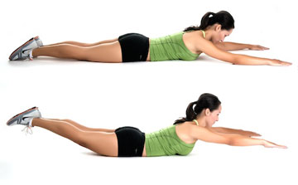
Obliques plus dur : se mettre sur le coté soulever le tronc avec l’avant-bras, puis pour ceux qui débutent mettre la jambe du coté soulevé fléchis dessous . Vous aurez votre corps soulevé par votre avant bras votre jambe gauche ou droite et votre coté extérieur du pieds. Maintenir statiquement 30s et relacher 30s x3 et changer de côté même chose
Chaise :Se mettre le dos au mur, et descendre pour avoir les jambes pliées à 90dg et maintenir cette position 30s à 1mn x3
Pompes oblique : Elles évitent de prendre le poids de corps complet sur les poignets, ce qui permet de finir un renforcement musculaire plus complet. En plus cette façon permet d’avoir les mêmes résultats sans contrainte de soulever le tronc qui représente 48% de la masse corporelle
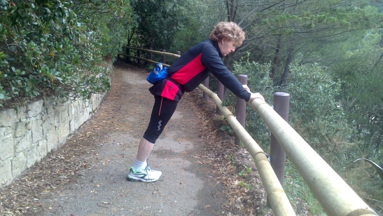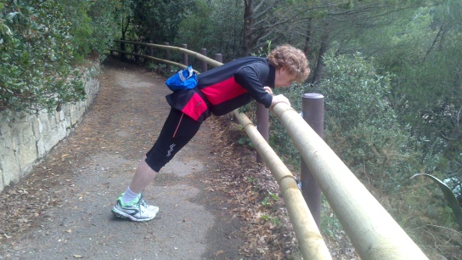

Semaine du 30 au 6
Lundi
Repos + étirements
Mardi Seuil
Endurance 20mn à FCTEST-40 + 20mn à FCTEST-35 + 2 x10mn à FCTEST – 20(cadence critique) R 3mn + 10mn en récupération
Mercredi
Repos + étirements + Gainage voir les conseils si dessus (30/30 x3 à 5 suivant le niveau entre chaque atelier 1mn de récupération)
Jeudi Aérobie + technique
Endurance 30mn FCTEST- 40 + 15mn à FCTEST-35 + 10mn à 65% VTEST + Technique de marche
Vendredi
Repos + étirements
Samedi Seuil
Endurance 30mn à FCTEST-40 + 8mn à FCTEST- 20 R 2,30mn + 4mn à FCTEST- 15 R 3mn + 8mn à FCTEST-20 R 2,30mn + 2mn FCTEST-10 R 2mn x2 + 10mn allure de récupération
Dimanche Aérobie
Endurance 40mn à FCTEST-40 + 40mn à FCTEST-35 + 40mn à FCTEST-40
Semaine du 7 au 13
Lundi
Repos + étirements
Mardi
Endurance 20mn à FCTEST-40 + 10mn à FCTEST-35 + 3mn à FCTEST - 10 x6 récupérations sériés 3mn + 10mn allure de récupération
Mercredi endurance + technique ou cardio-training séance 1
Endurance 50mn à FCTEST-35 + Technique + étirements + Gainage voir les conseils si dessus (30/30 x3 à 5 suivant le niveau entre chaque atelier 1mn de récupération)
SEANCE N1 1h30mn en AEROBIE
Rameur : 30mn : force 5kg et aller au environ de FCM - 30
Vélo : 30mn force 2 : allure tranquille profitée pour travailler le pédalage
Tapis ou vélo elliptique 30mn allure tranquille sur le tapis, si vélo elliptique utiliser les bâtons

Jeudi
Repos + étirements
Vendredi
Endurance 20mn à FCTEST-40 + 10mn à FCTEST-30 + 3mn à FCTEST- 15 R 2 x5 + 10mn à FCTEST- 25 R 3mn + 4mn à FCTEST- 20 R2mn x 2 + 10mn allure de récupération
Samedi Aérobie
Endurance 1h30mn à FCTEST-35 en bosses donc le cardio se modifie en montant travail de votre poussée et de coordination bras jambes avec la poussée + étirements.
Dimanche
Repos + Etirements
Semaine du 14 au 20
Lundi endurance ou cardio-musculation
Endurance 60mn à FCTEST-40
Gainage voir les conseils si dessus (30/30 x3 à 5 suivant le niveau entre chaque atelier 1mn de récupération)+ stretching
CARDIO-MUSCULATION = cardio-training + musculation
Cet entrainement n’est pas fait pour faire du volume en muscle mais de muscler correctement au vu des compétitions : donc un travail dit dynamique. L’entrainement se fera suivant une logique suivante :
Cardio + musculation partie haute + cardio + musculation quadriceps + cardio + musculation des ischios + récupération
RAMEUR
Endurance échauffement 10mn cadence tranquille sans saccades + 10mn à 4-5kg d’effort sur une cadence plus rapide que celle de l’échauffement 25 coup/mn + 5mn en récupération
CHAISE DE TRACTIONS PARALELLES
Pour des féminines, 10 à 20kg de charge, pour des masculins 20 à 35kg de charge Faire : (10 descentes et montées récupération au bout des 10 de 30s) x4
VELO
Echauffement 5mn + 15mn difficulté 2 sur une rythme proche de 80w + 5mn de récupération
CHAISE A QUADRICEPS
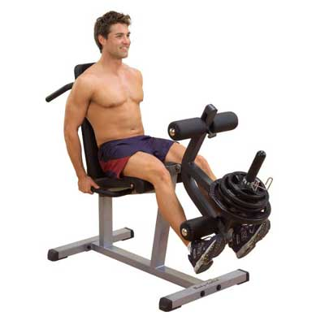
Pour des féminines, 10 à 20kg de charge, pour des masculins 20 à 35kg de charge Faire : (10 montées et descentes avec récupération au bout des 10 de 30s) x4
TAPIS OU VELO ELLIPTIQUE
Vélo elliptique = échauffement 5mn allure tranquille + 15mn difficulté 2 au train + 5mn en récupération
MACHINE A ISCHIOS
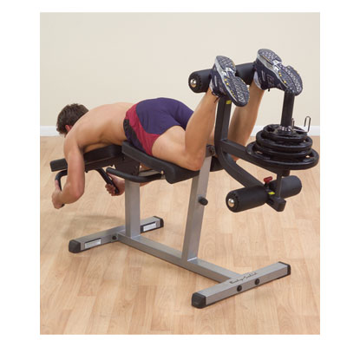
Pour des féminines, 10 à 20kg de charge, pour des masculins 20 à 35kg de charge Faire : (10 montées et descentes avec récupération au bout des 10 de 30s) x4
VELO
10mn allure de récupération
Finir avec des étirements
Mardi
Repos + étirement
Mercredi Aérobie
Endurance 30mn à FCTEST-40 + 20mn à FCTEST-30+ étirements
Jeudi
Endurance 20mn à FCTEST-40 + 5mn à FCTEST-35
12mn à FCTEST - 25 R 3mn + 10mn à FCTEST-20 R 3mn + 12mn à FCTEST - 25 + 10mn allure de récupération
Vendredi
Repos + étirements + Gainage voir les conseils si dessus (30/30 x3 à 5 suivant le niveau entre chaque atelier 1mn de récupération)
Samedi
Endurance 60mn à FCTEST-40 + étirements
Dimanche
Endurance 30mn à FCTEST- 40 puis 35 + 6mn à FCTEST- 20 R 2mn x5 + 10mn allure de récupération
Semaine du 21 au 27
Lundi
Repos + Gainage voir les conseils si dessus (30/30 x3 à 5 suivant le niveau entre chaque atelier 1mn de récupération) + étirement
Mardi
Endurance 20mn à 70% VTEST + 3mn à FCTEST-15 R 2mn x3 + 60s vite sans courir + 1,30s lent récupération x5 + 12mn à FCTEST- 25 + 10mn allure de récupération
Mercredi
Endurance 50mn à FCTEST-40 + Technique + étirements
Jeudi
Repos + Gainage voir les conseils si dessus (30/30 x3 à 5 suivant le niveau entre chaque atelier 1mn de récupération) + étirement
Vendredi
Joyeux Noel
Samedi endurance ou cardio-training
Endurance 50mn à FCTEST-40 + Technique + étirements
SEANCE N1 1h30mn en AEROBIE
Rameur : 30mn : force 5kg et aller au environ de FCM - 30
Vélo : 30mn force 2 : allure tranquille profitée pour travailler le pédalage
Tapis ou vélo elliptique 30mn allure tranquille sur le tapis, si vélo elliptique utiliser les bâtons
Dimanche
Endurance 40mn à FCTEST - 40 + 30mn à FCTEST- 25 + 40mn à FCTEST- 35 Attention les débutants ou petits niveaux doivent faire la sortie sur 1h30 à 50max sans accélération FCTEST-40
Semaine du 28 au 3
Lundi
Endurance 60mn à FCTEST-40 puis 35 vers la fin
Gainage voir les conseils si dessus (30/30 x3 à 5 suivant le niveau entre chaque atelier 1mn de récupération) + stretching
Mardi
Endurance 25mn à FCTEST-40 + 3mn à FCTEST-15R 2mn x3 + 5mn allure de récupération + 12mn à FCTEST-25 R 3mn + 3mn à FCTEST – 20 R 2mn x3 + 10mn allure de récupérations

Mercredi
Endurance 30mn à FCTEST-40 + 20mn à FCTEST-35 + Technique + étirements
Jeudi
Repos + Gainage voir les conseils si dessus (30/30 x3 à 5 suivant le niveau entre chaque atelier 1mn de récupération) + étirement
Vendredi
BONNE ANNEE 2016

Samedi
Endurance 50mn à FCTEST-40 + étirements
Dimanche
Endurance 30mn à FCTEST-40 + 12mn à FCTEST-25 R 2mn x3 + 20mn allure de récupération

